**FICHA TÉCNICA OXIOMETRO PRO-M170**

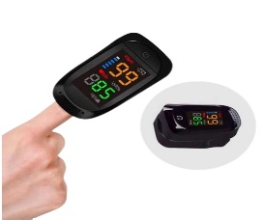

|  |  |
| --- | --- |
| **Nombre:** | **PULSE OXIMETER FINGERTIP M170** |
| **REF:** | **PRO-M170** |
| **ESPECIFICACION:** | El oxímetro de dedo es económico y es para detectar la tasa y la saturación de oxígeno en sangre por el dedo. Tamaño pequeño, fácil de llevar. Adecuado para el uso diario, midiendo en cualquier momento. Recursos: Multifunción: El oxímetro digital se puede utilizar para medir con precisión la tasa y los niveles de saturación de oxígeno en sangre. Fácil de leer: Soporta SPO2, y gráfico de barras, se puede ver muy claramente con la pantalla LED. Fácil de usar: Operación precisa y con un solo botón, simplemente enganche su dedo y enciéndalo con solo presionar un botón. Apagado automático después de 5s cuando no está en uso. Ampliamente aplicable: Adecuado para uso diario. Ampliamente utilizado en, barra de oxígeno, cuidado deportivo, etc. |
| **Tamaño:** | Pequeño, ligero y Compacto |
| **Dimensión:** | 90mmx70mmx45mm |
| **Contenido:** | 1 x oxímetro ,1 x cordón, 1 x manual en inglés |
| **Material:** | PVC |
| **Color:** | Negro |
| **Medición:** | Precisión de medición de oxígeno en sangre: 70 ~ 100%, 2%, menos del 70% indefinido Rango de medición de oxígeno en sangre: 0 ~ 100% (la resolución es del 1%) rango de medición: 30 ~ 250BPM (resolución es 1BPM. El error de medición permitido es de +/- 1-3cm. |
| **Apagado:** | Automático en 5 segundo |
| **Batería:** | 2 pilas AAA (no incluidas) |
| **Nota:** | La luz y las diferentes pantallas pueden causar que el color del artículo sea un poco diferente del real |